Colegio Américo Vespucio
2° Básico / matemáticas/PIE
LVMV/2020

Guía de aprendizaje Matemáticas
Segundo básico A
Nombre | Curso | Fecha
 | 2° A | _______ / _______ / ______
Recuerda que sumar es igual a agregar, añadir.

- Realiza las siguientes sumas:

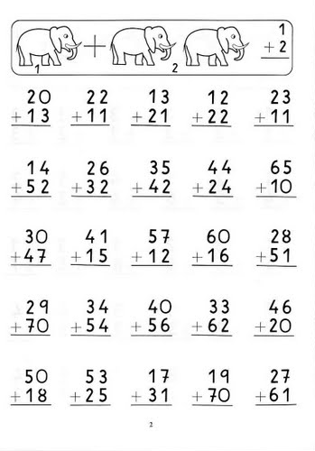

Recuerda que restar es lo mismo que quitar o sacar.

- Ahora desarrolla las siguientes restas y los resultados búscalos en la tabla
y pinta según corresponda:

Naranjo | Amarillo | Rojo | verde | azul
0 | 1 | 2 | 3 | 4

